Documento de Arquitectura y Diseño

Introducción
Se plantea evaluar tecnologías y herramientas sobre la plataforma JME. Para ello se realizará como caso de estudio un juego de cartas ("Truco"). El mismo permitirá que los usuarios jueguen entre sí mediante sus teléfonos móviles ya sea conectado a través de bluetooth o de internet.

Arquitectura
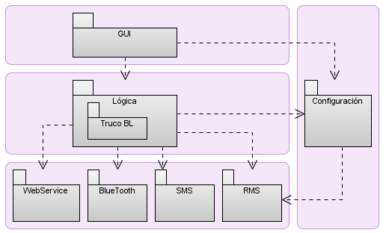
La arquitectura propuesta es básicamente de 3 capas, presentación, lógica y acceso a recursos como ser comunicación y persistencia. Además existe una cuarta capa auxiliar que es transversal a todas las capas que le llamamos de configuración.
La capa superior corresponde a la presentación donde se alojará tolo lo relativo a componentes gráficos. La capa de presentación tiene acceso a la capa lógica y a la capa de configuración. En la segunda capa se encuentra la lógica de negocio, dentro de la misma estará la lógica del juego.
De esta manera pretendemos aislar la lógica del juego, para que cambiando la misma y la capa de presentación se pueda reutilizar el resto para desarrollar un juego distinto.
La capa lógica tiene acceso a la capa de recursos la cual provee de persistencia y comunicación. La capa de recursos se divide en dos. El acceso a datos mediante la comunicación entre dispositivos la cual puede ser a través de bluetooth, web services o SMS. Y la segunda parte es la persistencia de datos en el dispositivo utilizando la librería de RMS.

Modelo

Se presenta el modelo de datos a utilizar en la aplicación. Por un lado se presenta el modelo a utilizar en el dispositivo móvil para representar una partida de truco. Y por el otro se presenta el modelo de mensajería que se utilizará en el servidor web.

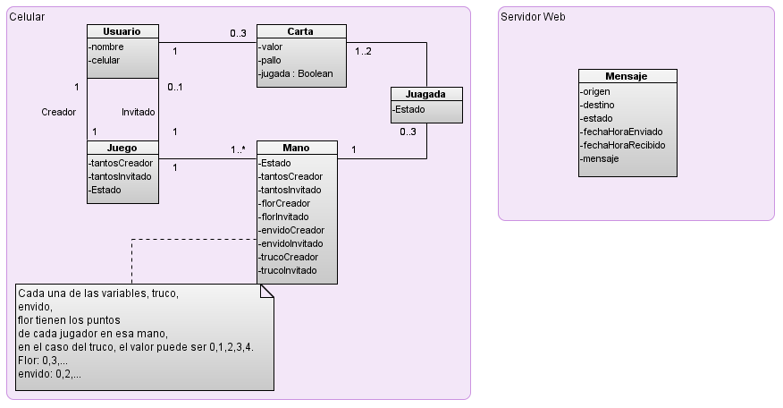

Deployment

